Fiche élève
L’agriculture locale : l’influence du type de sol sur le développement des végétaux

Nom(s) de(s) l’enseignant.e(s) :
Collège-Ville :
Date/Année : 2017-2018
Discipline 1 : SVT  Discipline 2 : Choisir un élément.  Discipline 3 : Choisir un élément. | Niveau : 5ème
Domaine(s) de compétences :  Grille des domaines de compétences en Annexe 1  ☐ 1.1 ☐ 1.2 ☐ 1.3 ☐ 1.4  ☒ 2 ☐ 3 ☒ 4 ☐ 5 | Parcours :  ☐ Avenir ☒ Citoyen  ☐ Santé ☐ Arts et culture
Durée (heures) : | Format de la séance : Manipulation
Thématique(s) :  ☒ Production  ☐ Commercialisation et distribution  ☐ Nutrition-santé  ☐ Gouvernance et politiques alimentaires  ☐ Justice et solidarité alimentaires  ☐ Environnement et changements globaux | Objectif(s) de Développement Durable :  Fiche ODD en Annexe 2  ODD 1 : 15. Vie terrestre  ODD 2 : 12. Consommation et production responsables  ODD 3 : Choisir un élément.

Exercice 1 : A nos cerveaux :
De quoi ont besoin les plantes pour germer, croître, produire des fruits ?

- La nutrition des plantes.
Les plantes après leur germination, se développent, on observe alors une augmentation de taille et de diamètre, l’apparition de fleurs, de fruits. Mais comment se nourrissent-telles ?
Remarquant que la vie des animaux dépendait de la nourriture qu’ils consommaient, Aristote et d’autres auteurs grecs pensaient que les plantes puisaient toute leur nourriture dans le sol.
Au début du XVIIe siècle, un médecin belge Jan Baptiste Van Helmont réalisa une des premières expériences biologiques les plus soigneusement préparées de l’histoire.
Il cultiva un petit saule dans un pot en n’ajoutant que de l’eau. Après 5 ans, la masse du saule avait augmenté de 74,4 kilogrammes, alors que la masse de la terre n’avait diminué que de 57 grammes. En se basant sur ces résultats, Van Helmont formula la conclusion que toute la substance de la plante provenait de l’eau et non du sol.
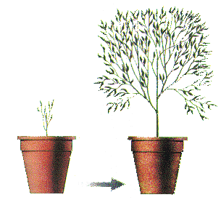
Branche de saule dans un pot contenant 90.90 kg de terre
Arbrisseau de 75,8 kg dans un pot contenant 90,84 kg de terre
5 ans

Au XVIIIe siècle, Stephen Hales, physicien et naturaliste anglais, étudiait le rôle de l'air et de l'eau chez les plantes et les animaux. Il décrit les mouvements de l'eau dans les plantes et montre qu'elles absorbent de l'air. Il met aussi en évidence le rôle de la lumière dans la croissance des végétaux.

- Après rappeler ce qu’est une hypothèse, quelles sont les trois hypothèses qu’effectuent Aristote, Van Helmont et Hales.

………………………………………………………………………………………………………………………………………………………………………………………………………………………………………………………………………………………………………………………
- Décrire l’expérience de Van Helmont.

………………………………………………………………………………………………………………………………………………………………………………………………………………………………………………………………………………………………………………………
- Quelle conclusion formule Van Helmont ?

………………………………………………………………………………………………………………………………………………………………………………………………………………………………………………………………………………………………………………………
- D’après ce texte, vos connaissances et des échanges avec votre voisin, compléter le tableau ci-dessous.

Après réflexion et échanges avec ton voisin, complète le tableau ci-dessous :
Ce dont la plante a besoin : | Qu’apporte chaque élément ?

Exercice 2 : La main à la pâte : Tester les différences entre les sols

Notons en bref ce que nous avons fait aujourd’hui dans notre groupe
Test n°… | ……………………………………………………………  ……………………………………………………………  ……………………………………………………………  ……………………………………………………………  ……………………………………………………………  ……………………………………………………………

- Complétons le tableau des expériences réalisées et observées
Expériences | Sol 1 = ………………. | Sol 2 = ………………. | Sol 3 = ………………. | Sol 4 = ……………….
Hypothèses

Résultats

Type de sols et paysages

Exercice 3 : Qu’avons-nous retenu ?
Notons la conclusion globale que nous pouvons tirer de nos observations.
………………………………………………………………………………………………………………………………………………………………………………………………………………………………………………………………………………………………………………………………………………………

Annexe 1 : Grille des domaines de compétences
Numérotation | Signification
1.1 | Comprendre, s’exprimer en utilisant la langue française à l’oral et à l’écrit
1.2 | Comprendre, s’exprimer en utilisant une langue étrangère et, le cas échéant, une langue régionale
1.3 | Comprendre, s’exprimer en utilisant les langages mathématiques, scientifiques et informatiques
1.4 | Comprendre, s’exprimer en utilisant les langages des arts et du corps
2 | Les méthodes et outils pour apprendre
3 | La formation de la personne et du citoyen
4 | Les systèmes naturels et les systèmes techniques
5 | Les représentations du monde et l’activité humaine
Annexe 2 : Fiche ODD
Source : Décret n° 2015-372 du 31 mars 2015, relatif au socle commun de connaissances, de compétences et de culture.
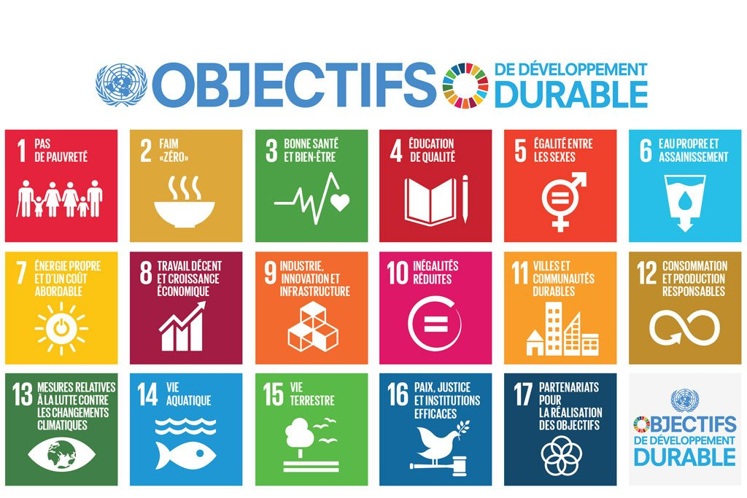
Source : Nations Unies.
https://www.un.org/sustainabledevelopment/fr/2015/09/26/onu-appelle-contributions-secteur-prive/

